Biodata Mahasiswa

NIM : 19.230.0097

NAMA :Alvauzu Vira Priliandita

Silakan isi data berikut sesuai dengan pembuatan aplikasi yang sudah dikerjakan.Projek akhir keseluruhan dipublish ke Github

|  |  |  |
| --- | --- | --- |
| Nama Aplikasi | : | Sistem Pendukung Keputusan Penanganan Status Gizi Buruk pada Balita Dengan Metode Fuzzy Mamdani di Puskesmas Kandang Panjang |
| Deskripsi Aplikasi | : | Sistem Pendukung Keputusan Penanganan Status Gizi Buruk pada Balita Dengan Metode Fuzzy Mamdani di Puskesmas Kandang Panjang ini dapat dijadikan sebagai alat bantu dalam menentukan status gizi pada balita sehingga dapat dilakukan tindakan sesuai status gizi yang didapat. Sistem ini menggunakan *framework codeIgniter 3* dan bahasa pemrograman PHP sebagai *back-end.* Sedangkan untuk *front-end* sistem ini menggunakan *Bootstrap.* Selain itu sistem ini menggunakan server lokal (*localhost*) dalam pengimplementasiannya. |

Lengkapi detail informasi aplikasi yang dibuat dengan urutan sebagai berikut:

1. Usecase Sistem

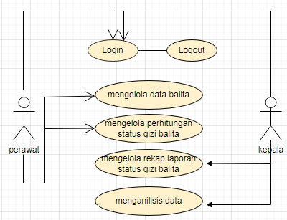

Gambar 1 : *Usecase* Sistem

Keterangan :

Dalam diagram *use case* diatas terdapat 2 aktor yaitu perawat sebagai admin dan Kepala Puskesmas. Aktor admin menggunakan semua *use case* yaitu *login,* mengelola data balita, dan mengelola perhitungan status gizi balita. Sedangkan aktor Kepala Puskesmas menggunakan beberapa *use case* diantaranya *login,* mengelola rekap laporan ststus gizi balita, menganalisis data dan *logout.*

1. Diagram Class yang merelasikan tabel di database

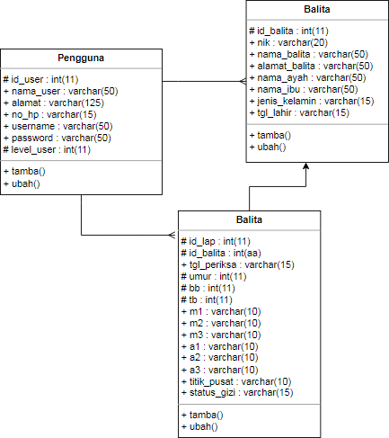

Gambar 2 : Diagram *Class*

Keterangan :

Gambar di atas merupakan diagram *class* yang terdiri dari tiga tabel yaitu tabel pengguna. Balita, dan laporan.

1. Desain Lembar Kerja Tampilan (LKT) dari aplikasi yang dibuat
2. Admin
3. LKT*Login*

Gambar 3 : LKT *Login User* Admin

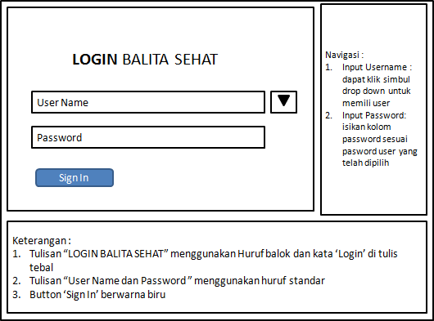

Keterangan :

Gambar 3 merupakan LKT *login.* Admin memasukkan *username* dan *password* sesuai yang terdaftar di sistem. Sistem akan menvalidasi *username* dan *password.* Jika *username* dan *password* benar makan sistem akan menampilkan halaman utama. Jika *username* dan *password* salah maka akan menampilkan pesan kesalahan dan sistem akan menampilkan halaman *login* kembali.

Gambar 3.35 Diagram Class

GambarGambar 2. 5 Contoh Diagram *Package*r 3.35 Diagram Class

1. LKT Halaman Utama

Gambar : LKT Halaman Utama Admin

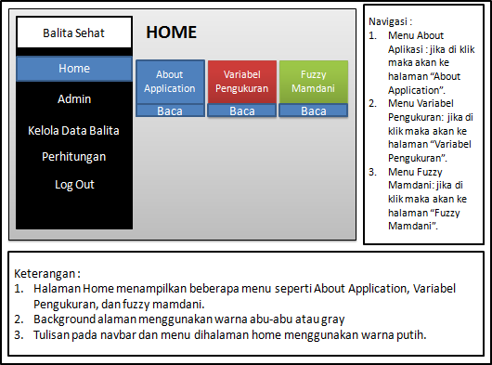

Keterangan :

Gambar 4 merupakan gambar halaman utama admin. Halaman ini berisikan menu About Aplication, Variabel pengukuran, dan Fuzzy Mamdani.

1. LKT Kelola Admin

Gambar : LKT Kelola Data Admin

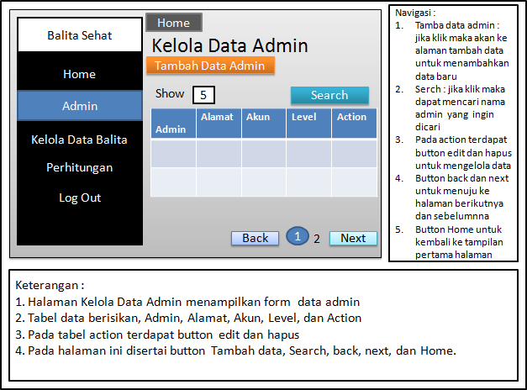

Keterangan :

Gambar 5 merupakan halaman jika pengguna (admin) ingin mengelola data admin, pada halaman ini ditampilkan tabel admin dan terdapat button Search dan Tambah Data Admin.

1. LKT KelolaData Balita

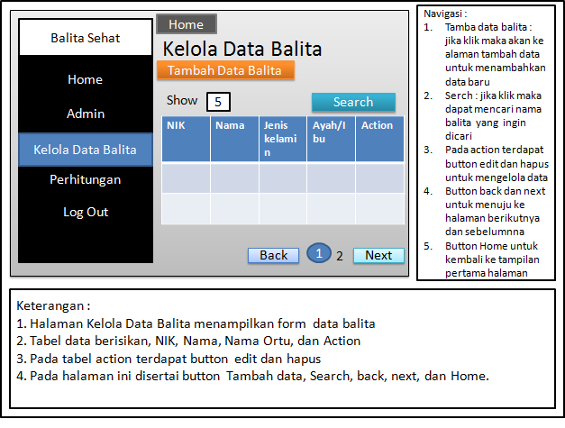

Gambar 6 : LKT Kelola Data Balita

Keterangan :

Gambar 6 merupakan halaman jika pengguna (admin) ingin mengelola data Balita, pada halaman ini ditampilkan tabel Balita dan terdapat button Search dan Tambah Data Balita.

7. LKT Kelola Data Kriteria

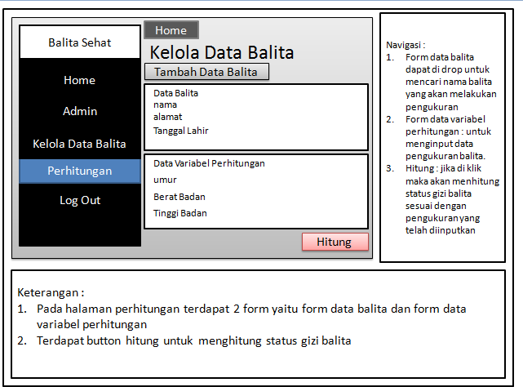

Gambar : LKT Kelola Data Kriteria

Keterangan :

Gambar 7 merupakan gambaran halaman perhitumgam. *User* (admin) dapat menginputkan data pengukuran untuk dilakukan perhitungan. Button hitung digunakan untuk menampilkan hasil perhitungan.

1. KT Halaman Utama Kepala Puskesmas

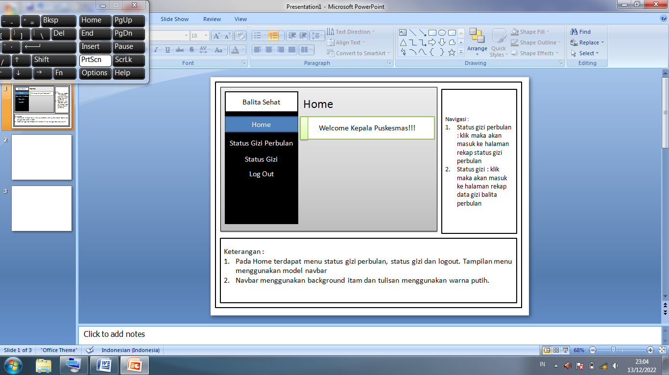

Gambar : LKT Halaman Utama Kepala Puskesmas

Keterangan :

Gambar 8 merupakan gambaran halaman utama pada user Kepala Puskesmas.

1. LKT Laporan Status Gizi Balita

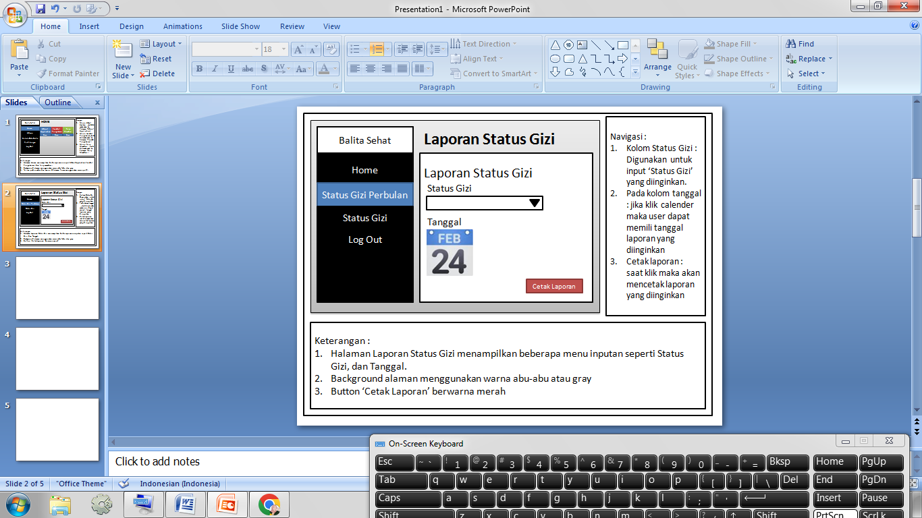

Gambar : LKT Laporan Status Gizi Balita

Keterangan :

Gambar 9 adalah LKT menu perhitungan gizi balita ini digunakan untuk menginput data Status Gizi, Bulan, dan Tahun. Setelah di dapat data yang diinginkan maka data dapat dicetak melalu button Cetak Laporan.

1. LKT Rekap Laporan Perbulan

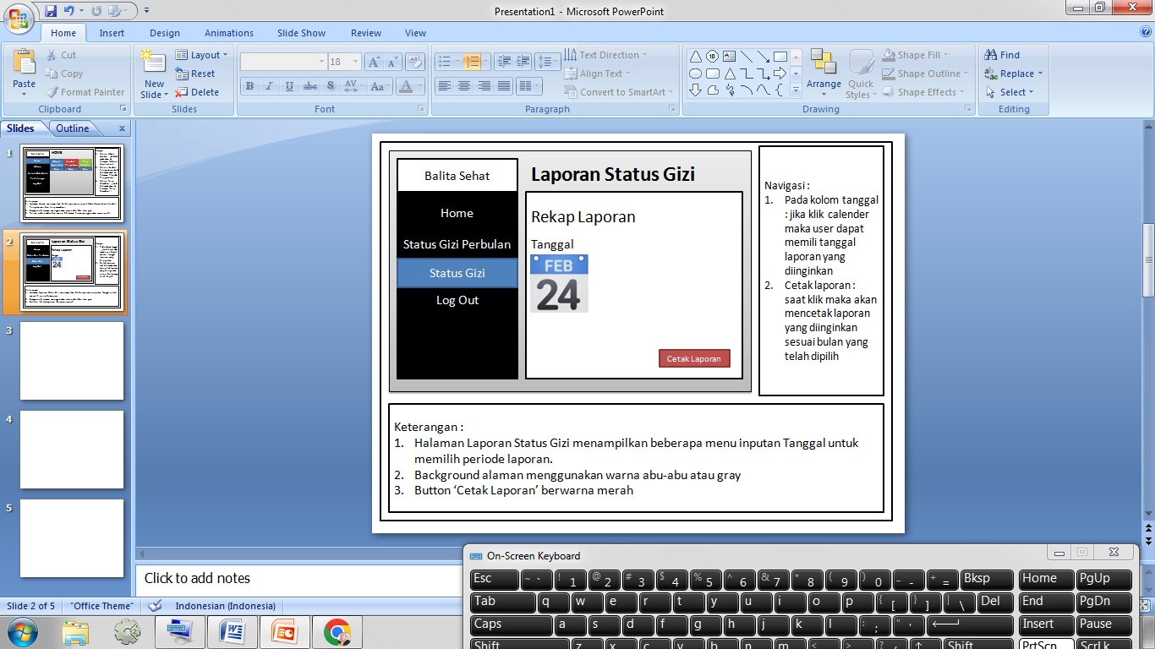

Gambar : LKT Rekap Laporan Perbulan

Keterangan :

Gambar 10 adalah LKT menu rekap laporan gizi balita Perbulan digunakan untuk menginput data Status Gizi tiap Bulan, dan Tahun. Setelah di dapat data yang diinginkan maka data dapat dicetak melalu button Cetak Laporan.

1. LKT Kelola Data *User*

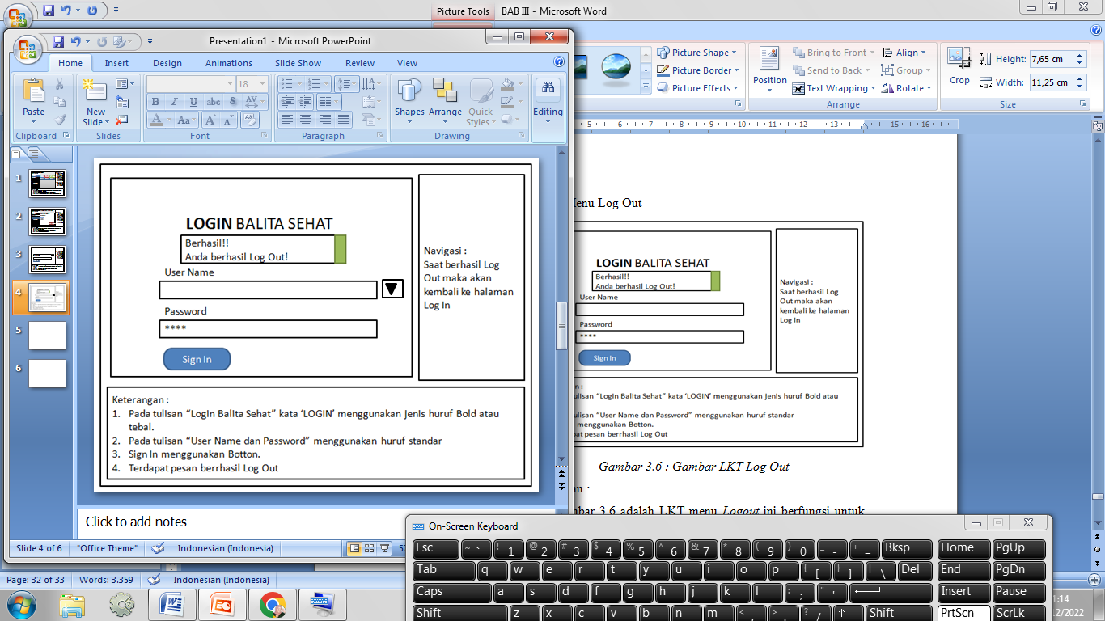

Gambar : LKT Halaman Logout

Keterangan :

Gambar 11 adalah LKT menu *Logout* ini berfungsi untuk menutup website dan akan kembali ke halaman *Login.*

1. Fitur Aplikasi

|  |  |  |
| --- | --- | --- |
| No | Fitur dan Deskripsi | Screenshoot Tampilan Aplikasi |
| 1 | Login *User –* Admin dan Kepala Puskesmas  (*User* memilih *username* yang sudah terdaftar dan memasukkan *password* dengan benar, jika *username* dan *password* benar maka sistem akan masuk ke halaman utama sedangkan jika *username* dan *password* salah akan muncul pesan kesalahan dan sistem akan membuka halaman *login user* kembali). |  |
| 2 | Menu Halaman Utama Admin  Halaman ini berisikan menu About Aplication, Variabel pengukuran, dan Fuzzy Mamdani. |  |
| 3 | Menu Halaman Kelola data admin (halaman ini berisikan tabel data admin yang dapat di kelola hapus atau edit dan botton yang digunakan untuk menambah data admin) |  |
| 4 | Menu Kelola Data Balita  (halaman ini berisikan tabel data balita yang dapat di kelola hapus atau edit dan botton yang digunakan untuk menambah data balita) |  |
| 5 | Menu Perhitungan Gizi Balita  (pada halaman ini admin harus menginputkan data pengukuran balita yang nantinya akan menjadi tolak ukur perhitungan, button Anggota Fuzzy digunakan untuk menghitung gizi balita dengan metode Fuzzy Mamdani) |  |

|  |  |  |  |  |  |  |
| --- | --- | --- | --- | --- | --- | --- |
| No | | Fitur dan Deskripsi | | | Screenshoot Tampilan Aplikasi | |
| 6 | | Menu Halaman Utama pada Kepala Puskesmas  (pada menu ini terdapat grafik status gizi balita.) | |  | |
| 7 | Menu Logout  (Saat memilih menu Logout otomatis akan kembali ke halaman login) | |  | | | |

1. Pengujian Aplikasi (Silakan pilih salah satu jenis pengujian)
2. Pengujian Akurasi Sistem

Untuk mengetahui jumlah akurasi maka dilakukan pengujian akurasi sistem dengan menggunkan pengukuran Confunsion Matrix seperti berikut :

1. Pengujian Menentukan Status Gizi

Memasukan 25 data uji dengan 9 data balita Gizi Buruk dan 16 data balita Gizi Normal agar dapat dibandingkan antara asil keluaran sistem dengan hasil status gizi Antropometri.

|  |  |  |  |
| --- | --- | --- | --- |
|  | | Prediksi | |
| **Gizi Buruk** | **Gizi Normal** |
| *Actual* | **Gizi Buruk** | TP : 6 | FN : 3 |
| **Gizi Normal** | FP : 2 | TN : 14 |

Tabel 1: Tabel Hasil Pengujian

Keterangan :

TP : Sistem memprediksi 6 balita dengan Gizi Buruk.

FN : Sistem memprediksi 3 balita dengan Gizi Normal seharusnya Gizi Buruk.

FP : Sistem memprediksi 2 balita dengan Gizi Buruk seharusnya Gizi Normal.

TN : Sistem memprediksi 14 balita Gizi Normal.

1. Rumus
   * 1. Akurasi

0,8 x 100% = 80%

* + 1. Recall

= 60%

* + 1. Precision

= 75%

Kesimpulan :

Dari hasil perhitungan akurasi diatas maka Sistem Pendukung Keputusan Penanganan Status Gizi Buruk Balita dengan Metode Fuzzy Mamdani memiliki Keakurasian sebesar 80%.